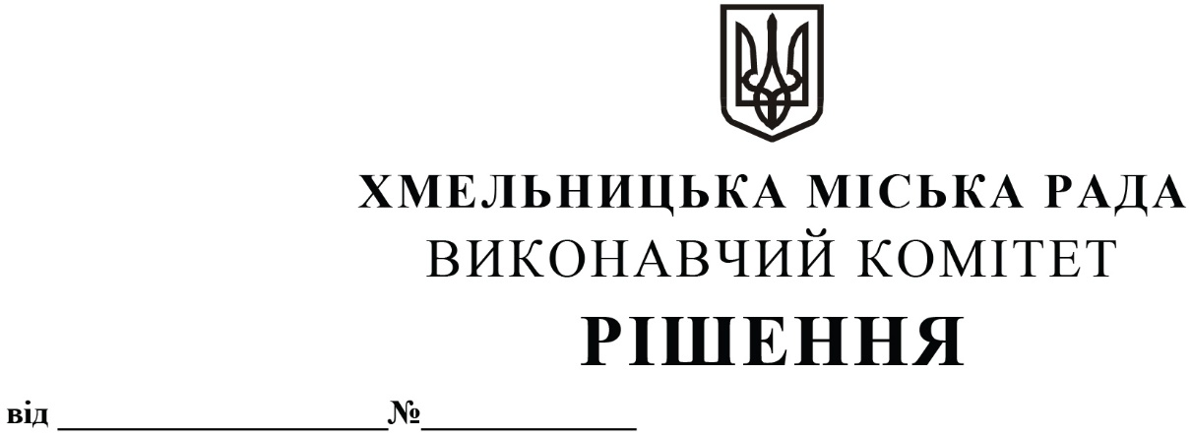

Про внесення змін в рішення виконавчого комітету від 11.02.2021 № 108 із внесеними змінами

У зв’язку з кадровими змінами, розглянувши клопотання управління транспорту та зв’язку, керуючись законами України «Про автомобільний транспорт» та «Про місцеве самоврядування в Україні», виконавчий комітет міської ради

ВИРІШИВ:

1. Внести зміни в рішення виконавчого комітету від 11.02.2021 № 108 «Про створення робочої групи по організації дорожнього руху та розвитку транспортної інфраструктури Хмельницької міської територіальної громади та затвердження Положення про неї» із внесеними змінами рішеннями виконавчого комітету від 13.02.2022 № 83, від 26.01.2023 № 74 та від 13.04.2023 № 335, виклавши додаток 1 в новій редакції згідно з додатком.
2. Контроль за виконанням рішення покласти на управління транспорту та зв’язку та заступника міського голови М. Ваврищука.

Міський голова Олександр СИМЧИШИН

Додаток
до рішення виконавчого комітету
від 25.04.2024 № 783
Склад
робочої групи з питань організації дорожнього руху та розвитку транспортної інфраструктури Хмельницької міської територіальної громади

Голова робочої групи:

Ваврищук Микола Васильович - заступник міського голови.

Заступник голови робочої групи:

Новачок Василь Пилипович - заступник міського голови –
директор департаменту
інфраструктури міста.

Секретар робочої групи:

Миколюк Валерій Віталійович - головний юрисконсульт
управління транспорту та зв’язку.
Члени робочої групи:

Бойко Юлія Богданівна - начальник відділу безпеки
дорожнього руху управління
патрульної поліції в Хмельницькій
області Департаменту патрульної поліції, капітан поліції (за згодою);

Костик Костянтин Олександрович - начальник управління
транспорту та зв’язку;

Лісіцина Марія Дмитрівна - головний спеціаліст відділу
з безпеки дорожньої
інфраструктури управління
комунальної інфраструктури;

Панчук Сергій Віталійович - головний спеціаліст Відділу
державного нагляду (контролю)
у Хмельницькій області
Державної служби України
з безпеки на транспорті
(за згодою);

Понікарчук Ольга Олександрівна - в.о. начальника відділу управління
міським господарством;
Яковець Володимир Вікторович - начальник спеціалізованої монтажно-експлуатаційної дільниці комунального підприємства по будівництву, ремонту та експлуатації доріг
виконавчого комітету Хмельницької міської ради (за згодою).

Керуючий справами виконавчого комітету Юлія САБІЙ

Начальник управління
транспорту та зв’язку Костянтин КОСТИК

